HIŠNA RAČUNALNIŠKA MREŽA

1. Katera računalniška omrežja so na slikah?

|  |  |
| --- | --- |
|  |  |
|  |  |
|  |  |
|  |  |

1. V polja vpiši ustrezna slovenska imena elementov:

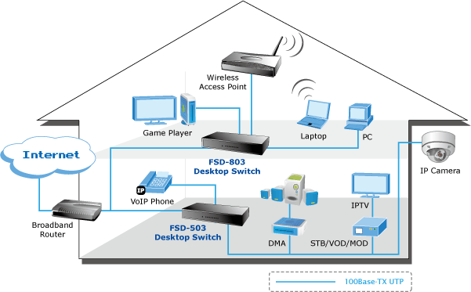

|  |  |
| --- | --- |
| 1. DOPOLNI TABELO | |
| SLIKA | VPIŠI IME OMREŽNEGA ELEMENTA |
| Opis: http://t1.gstatic.com/images?q=tbn:ANd9GcQUrX8xm1eegW389hSMpS3Gc76mJz40RCmv7HLKZr6rGIt3c4Mg |  |
|  | INT. STIKALO - SWITCH |
| Opis: http://t1.gstatic.com/images?q=tbn:ANd9GcSLryXCwydMIWwAYx_MDnNk0UR-lchGrt0KiK91H_9MqJrbG122iQ |  |
|  | MODEM |
|  |  |
|  | KOMBINIRANO RAČ. OMREŽJE |
|  |  |

1. V tabelo na desni, vpiši elemente omrežja na spodnji sliki (slo imena):

|  |
| --- |
| 1. |
| 2. |
| 3. |
| 4. |
| 5. |
| 6. |
| 7. |

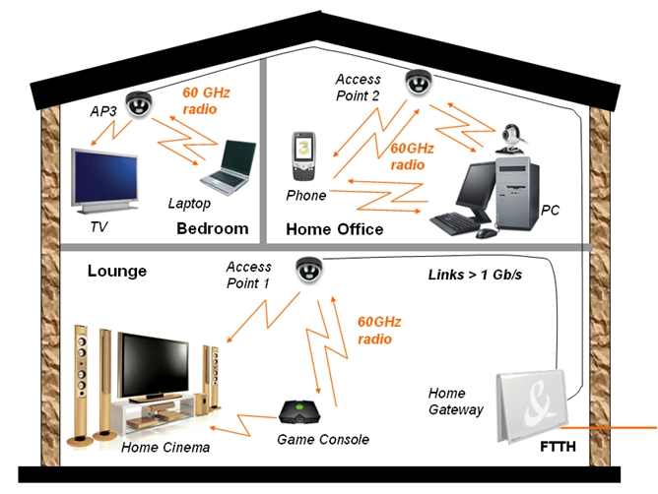

1. Oglej si spodnjo sliko in odgovori na vprašanja:

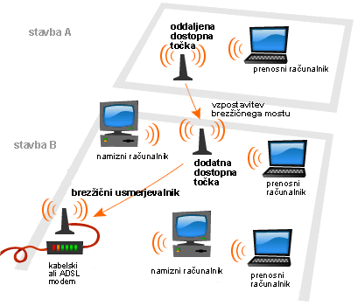

|  |  |
| --- | --- |
| 1. Kako se imenuje taka rač. mreža? |  |
| 1. Kakšna je povezava na internet? |  |
| 1. Kaj je dostopna točka? |  |
| 1. Kako s tujko pravimo usmerjevalniku? |  |
| 1. Katere so prednosti WIFI omrežja? |  |